Министерство науки и высшего образования Российской Федерации
ФГБОУ ВО Ульяновский государственный технический университет
Кафедра «Вычислительная техника»

Лабораторная работа №2
«Моделирование траектории робота»
Вариант №24

Выполнил студент
группы ИВТИИбд-11
Серебрянников Я. А.

Ульяновск, 2025

- Введение
Цель: построить онтологическую модель траектории движения робота в соответствии с выбранным вариантом.
Описание варианта: робот должен нарисовать спираль, начиная из нижнего левого угла, с каждым поворотом уходя к центру
- Модель
Модель представляет собой элементы (состояния, переходы, условия переходов и т. д.), а также связи между ними(перейти в, примеру), таким образом, на основе данной модели формируется код. Если описывать её смысл, то он будет таков: формируется цикл, в котором есть движения в разные стороны (по порядку, нужному для выполнения задания) с условиями, нужными для обозначения границ движения.
- Результат кодогенерации
Основной код получился правильным, черепаха отрисовывает спираль из левого нижнего угла, но с условием что спираль наоборот увеличивается в размерах. Поэтому потребовалось изменить два условия движения, чтобы дальность движения черепахи уменьшалась, а не увеличивалась(Помечены комментарием), так же были добавлены две новые переменных длинны и ширины, для регулирования размеров спирали, а так же для увеличения количества ветков, так как при недостаточных размерах, робот ломается и начинает ходить по кругу в центре
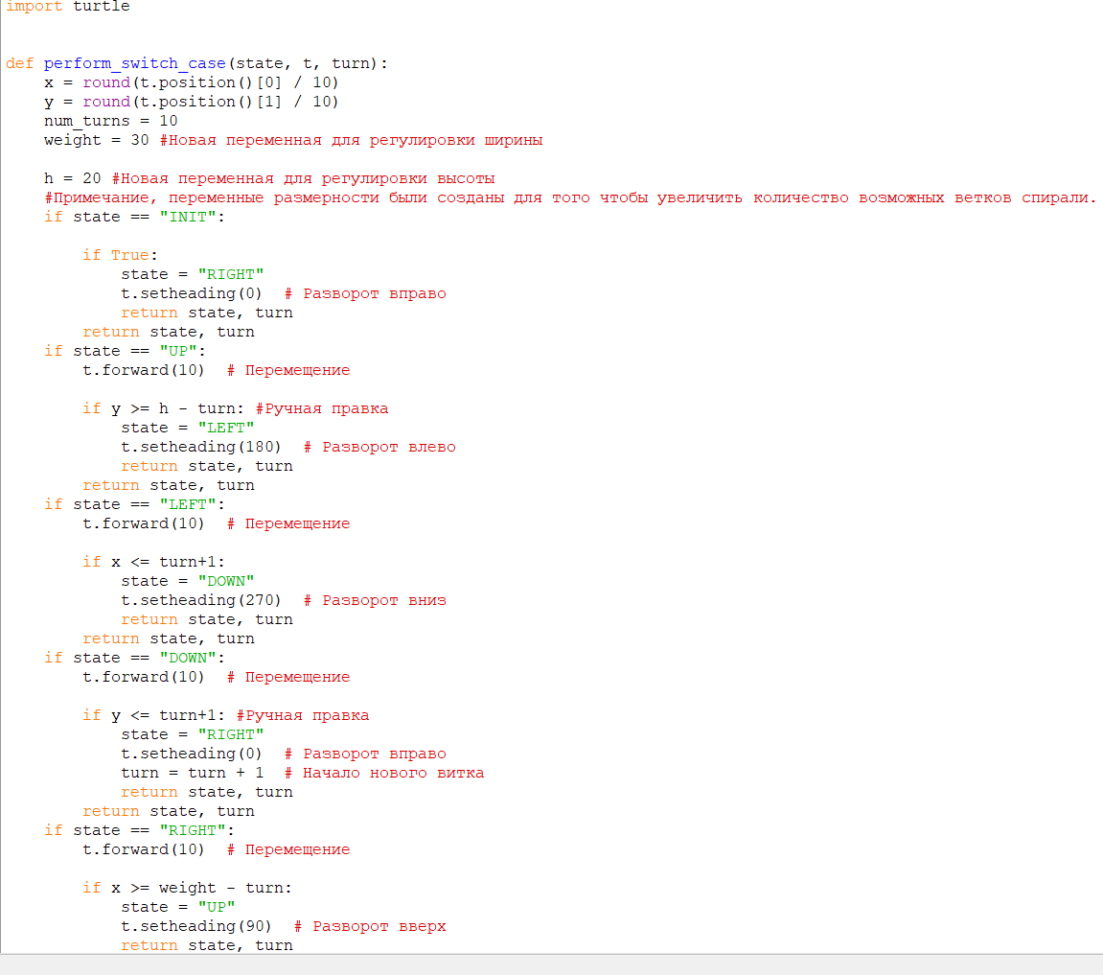

4.Выводы о проделанной работе
Я, Серебрянников Ярослав научился работать с моделями в streamlit, были приобретены навыки составления из «атомов» полной модели, благодаря которой происходит генерирование кода. Получилось реализовать один из вариантов поведения робота и сделать рисунок спирали.

